Pressemitteilung 07.11.2018

Zusatztermin am Samstag 10.11.2018 wegen starker Nachfrage
Vor 100 Jahren Revolution – ein historischer Rundgang durch Kiel

Der Matrosenaufstand ist dieser Tage bundesweit im Fokus und die Nachfrage nach thematischen Stadtrundgängen in Kiel stark nachgefragt. Da die Tour „100 Jahre Revolution – ein historischer Rundgang durch Kiel“ am Freitag, 09.11.2018 bereits restlos ausverkauft ist bietet Kiel-Marketing einen Zusatztermin an.

Zusatztermin am Samstag, 10.11.2018 | Beginn 11:00 Uhr

Am Treffpunkt Kieler Rathaus, auf dem die roten Fahnen der Revolution wehten, beginnt die Tour mit einer Einführung zu den historischen Hintergründen: Welche politischen Voraussetzungen begünstigten den Aufstand? Wie gelangte Kiel in das Zentrum der Unruhen? Welche Auswirkungen hatte die Revolution in Kiel auf das Deutsche Reich und welche Rolle spielte das politische Berlin bei den Kieler Ereignissen?

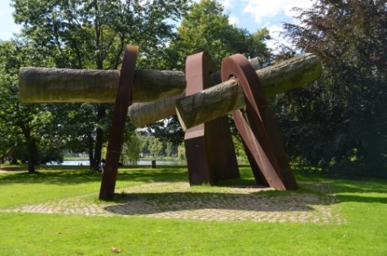
Der Weg führt zu den Schauplätzen des Revolutionsgeschehens von 1918: zum Gewerkschaftshaus in der Legienstraße, in dem die Fäden des Aufstandes und die Organisation zusammenliefen und weiter in der Feldstraße/ Ecke Langer Segen, wo der Toten des Protestmarsches vom November 1918 mit einer Erinnerungsplakette gedacht wird. Die Führung endet am Revolutionsdenkmal „Wik“ im Ratsdienergarten, wo auch der Umgang und die Rezeption des Kieler Matrosenaufstandes der vergangenen 100 Jahre beleuchtet werden. Augenzeugenberichte und historisches Bildmaterial lassen die revolutionäre Stimmung in der Stadt wieder lebendig werden.

Karten gibt es ausschließlich in der Tourist-Information Kiel im neuen Rathaus.

Treffpunkt: Rathaus, Haupteingang, Fleethörn 9
Zeit: Start 11:00 Uhr, Dauer ca. 2 Std.
Preise: Erwachsene 12,- €
Hinweis: Die Teilnehmerzahl ist auf 20 Personen begrenzt.

Pressekontakt: Eva-Maria Zeiske, Tel.: 0431 – 679 10 26, E-mail: e.zeiske@kiel-marketing.de
Kiel-Marketing e.V., Andreas-Gayk-Str. 31, 24103 Kiel, www.kiel-marketing.de

